МИНИСТЕРСТВО ОБРАЗОВАНИЯ РЕСПУБЛИКИ БЕЛАРУСЬ

УЧЕРЕЖДЕНИЕ ОБРАЗОВАНИЯ

«Брестский государственный технический университет»

Кафедра «Интеллектуальные информационные технологии»

Лабораторная работа №6

По дисциплине «Программирование автоматизированных систем»

За 7 семестр

Тема: «Разработка плана деления АСОИ на очереди»

Выполнил:  
студент 3 курса  
группы АС-62  
Кузько Е.В.

Проверил:

Савонюк В.А.

Брест 2024

*Цель работы:* Формирование знаний и умений по планированию производства АСОИ по очередям.

Исходные данные

Вариант 10

|  |  |
| --- | --- |
| 10 | Финансы на реализацию АСОИ выделяются тремя частями: 30%,30%, 40% |

5. ПЛАН СОЗДАНИЯ АСОИ ПО ОЧЕРЕДЯМ

5.1 Уточнение ресурсов для создания АСОИ

1) Определение плановой стоимости создания АСОИ по формуле:

Плановая стоимость АСОИ:

Расчетная стоимость реализации АС * 1.2 = 211679 * 1,2 = 254014,8 руб.

где – Расчётная стоимость реализации АСОИ определяется из таблицы 4.5 «Концепция и её компоненты» и равна 211679 руб.

2) Определение стоимости реализации отдельной очереди АСОИ. Расчет размера ресурсов выделяемых на каждую очередь АСОИ определяется на основе табл. Л.1 и Л.2 (требования к реализации процесса «Реализация элементов»). Выделяемые финансовые ресурсы делятся на три части (30%, 30% и 40% от плановой стоимости реализации АСОИ) и определяются их значения для каждой очереди - Х1, Х2 и Х3. Плановая стоимость равна 254014,8 руб. Тогда Х1, Х2 и Х3 имеют следующие значения:

Х1 = 254014,8 руб. * 0.3 = 76204,44 руб.

Х2 = 254014,8 руб. * 0.3 = 76204,44 руб.

Х3 = 254014,8 руб. * 0.4 = 101605,9 руб.

5.2 Деление АСОИ на очереди

В первую очередь должны быть созданы элементы, без которых функционирование АСОИ невозможно. В эти элементы входят элементы ПС, ИС и ТС. Для ПС это П0, который должны приступить к работе в рамках первой очереди. Также мы можем в первую очередь добавить PC для сервера, БД, устройства для PC это ЭП. В результате получим следующий список элементов первой очереди:

1) ИС = {БД}. Стоимость = 18126 руб.

2) ПП = {П0}. Стоимость = 57000 руб.

3) ТС = {PC (ЭП(22), Сервер(23))}. Стоимость = 3655,2 руб.

Общая стоимость равна 78781,2 руб., в пределах заданных ограничений (30% ± 4%). Стоимость первой очереди выше ограничения на = 78781,2 – 76204,4 = 2576,76 руб (3,38% от ограничения), это менее 4% от суммы ограничения. Разницу отнимем от второй очереди и получим новое ограничение 73627,68 руб.

Во вторую очередь войдут ФТД, ПС это ПП6, ПП1, ПП4 и РС для группы П3 и П4.

1) ИС = {ФТД}. Стоимость = 28957,2 руб.

2) ПП = {ПП1, ПП4, ПП6}. Стоимость = 38929 руб.

3) ТС = {РС(П3(14-15), П4(16-18))}. Стоимость = 7908 руб.

Общая стоимость равна 75157,2 руб., в пределах заданных ограничений (30% ± 4%). Стоимость второй очереди выше на = 75157,2 – 73627,68 = 1529,52 руб (2.08% от ограничения). Это менее 4% от ограничения. Разницу отнимем от третьей очереди и получим новое ограничение 100076,4 руб.

В третью очередь войдут ФАД, ПС это ПП2, ПП3 и ПП5, РС для группы П1, П2 и П5.

1) ИС = {ФАД}. Стоимость = 15028,8 руб.

2) ПП = {ПП2, ПП3, ПП5}. Стоимость = 57748,8 руб.

3) ТС = {РС(П1(1-10), П2(11-13), П5(19-21)}. Стоимость = 27300 руб.

Стоимость = 100077,6 руб. Превышением на 1,2 руб., можно пренебречь.

Все элементы АСОИ созданы (закуплены).

Графическое отображение деления элементов АСОИ на очереди представлено ниже (см. рисунок 5.1).

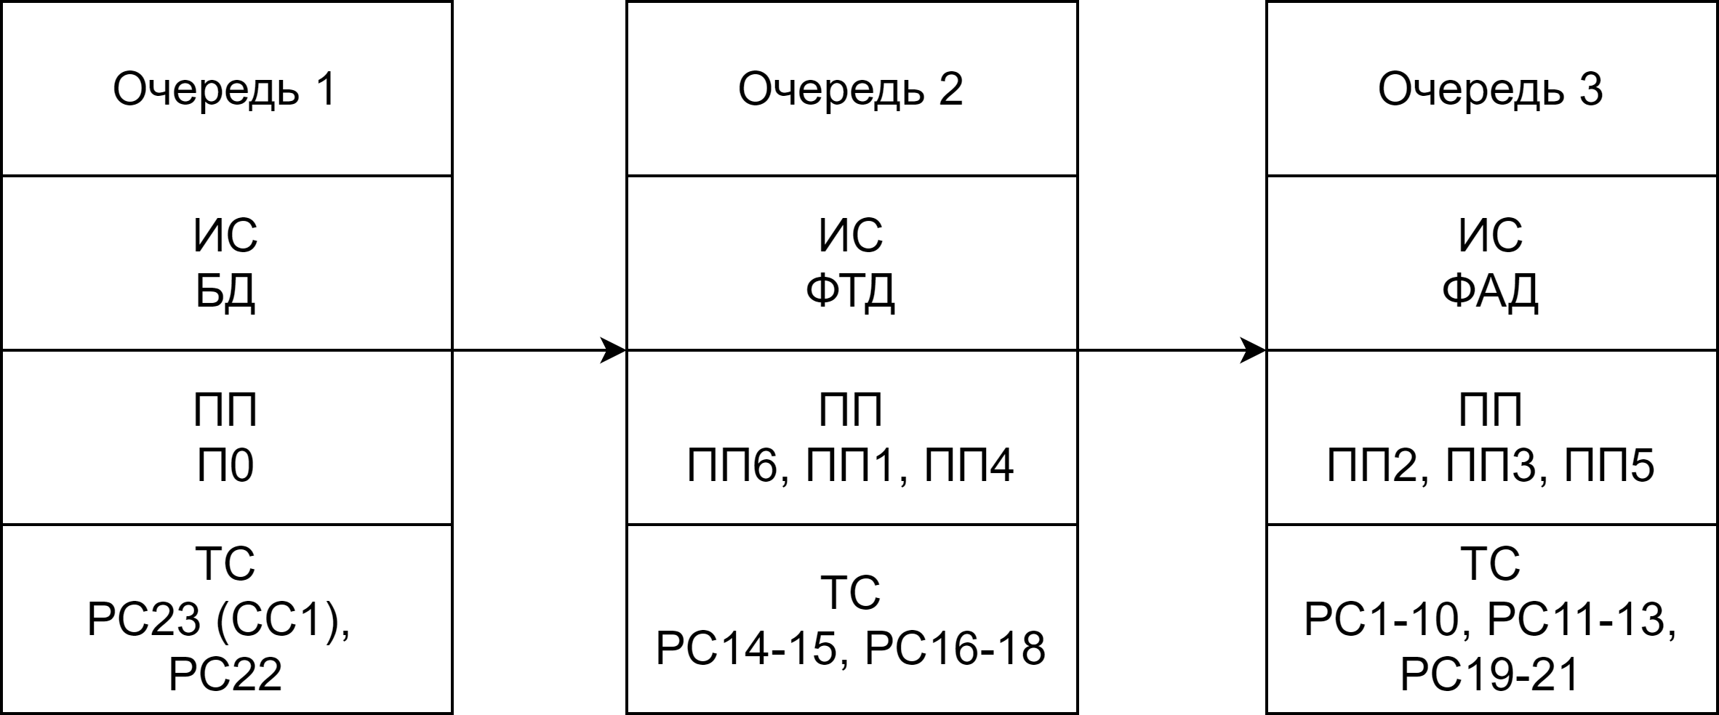

**Таблица 5.1. План-график создания АСОИ**

|  |  |  |  |  |  |  |  |
| --- | --- | --- | --- | --- | --- | --- | --- |
| №  п/п | Название  процесса | Название объекта (сис­тема или оче­редь) | Название  элемента объекта | Стоимость  работ  (руб.) | Сроки ис­пол­нения (дни) | Исполнители | Форма от­чет­ности |
| **Стадия 2.1 Реализация «Очередь 1 АСОИ»** | | | | | | | |
| 1 | Процесс «Реализация элементов ИС» | ИС | БД | 18126 | 302 | Разработчик ИС | Документация на БД |
| 2 | Процесс «Реализация элементов ПС» | ПП | П0 | 57000 | - | Поставщик СП и ИП | Документация на СП и ПП |
| 3 | Процесс «Реализация элементов ТС» | ТС | РС23 (СС1),  РС22 (ЭП) | 3655,2 | **-** | Поставщики ТС и ПС | Акт приемки ТС, ПС |
| 4 | Процесс «Сборка» | Очередь 1 | РС23 (СС1),  РС22 (ЭП) | **-** |  | Разработчики очереди | Акт сборки |
| 5 | Процесс «Испытание» | Очередь 1 | РС23 (СС1),  РС22 (ЭП) | **-** |  | Разработчики очереди | Акт испытаний |
| 6 | Процесс «Ввод в действие» | Очередь 1 | РС23 (СС1),  РС22 (ЭП) | **-** |  | Разработчики очереди | Акт ввода в опытную эксплуатацию |
| 7 | Процесс «Приемка» | Очередь 1 | РС23 (СС1),  РС22 (ЭП) | **-** |  | Разработчики очереди | Акт ввода в промышленную эксплуатацию |
| Итого по закупкам ТС | | | | 3655,2 | **-** |  | |
| Итого по реализации ИС | | | | 18126 | 302 |
| Итого по реализации ПП | | | | 57000 | - |
| **Итого по стадии 2.1** | | | | **78781,2** | **302** |

|  |  |  |  |  |  |  |  |
| --- | --- | --- | --- | --- | --- | --- | --- |
| №  п/п | Название  процесса | Название объекта (сис­тема или оче­редь) | Название  элемента объекта | Стоимость  работ  (руб.) | Сроки ис­пол­нения (дни) | Исполнители | Форма от­чет­ности |
| **Стадия 2.2 Реализация «Очередь 2 АСОИ»** | | | | | | | |
| 1 | Процесс «Реализация элементов ИС» | ИС | ФТД | 28957,2 | 1609 | Разработчик ФТД | Документация на ФТД |
| 1 | Процесс «Реализация элементов ПС» | ПП | П6 | 15543,6 | 199 | Разработчик ПП | Документация на ПП6 |
| П1 | 15543,6 | 199 | Разработчик ПП | Документация на ПП1 |
| П4 | 7204,8 | 92 | Разработчик ПП | Документация на ПП4 |
| 2 | Процесс «Реализация элементов ТС» | ТС | РС14-15 (П3), РС16-18 (П4) | 7908 | **-** | Поставщики ТС и ПС | Акт приемки ТС, ПС |
| 3 | Процесс «Сборка» | Очередь 1 | РС14-15 (П3), РС16-18 (П4) | **-** |  | Разработчики очереди | Акт сборки |
| 4 | Процесс «Испытание» | Очередь 1 | РС14-15 (П3), РС16-18 (П4) | **-** |  | Разработчики очереди | Акт испытаний |
| 5 | Процесс «Ввод в действие» | Очередь 1 | РС14-15 (П3), РС16-18 (П4) | **-** |  | Разработчики очереди | Акт ввода в опытную эксплуатацию |
| 6 | Процесс «Приемка» | Очередь 1 | РС14-15 (П3), РС16-18 (П4) | **-** |  | Разработчики очереди | Акт ввода в промышленную эксплуатацию |
| Итого по закупкам ТС | | | | 7908 | **-** |  | |
| Итого по реализации ИС | | | | 28957,2 | 1609 |
| Итого по реализации ПП | | | | 38292 | 490 |
| **Итого по стадии 2.2** | | | | **75157,2** | **2099** |

|  |  |  |  |  |  |  |  |
| --- | --- | --- | --- | --- | --- | --- | --- |
| №  п/п | Название  процесса | Название объекта (сис­тема или оче­редь) | Название  элемента объекта | Стоимость  работ  (руб.) | Сроки ис­пол­нения (дни) | Исполнители | Форма от­чет­ности |
| **Стадия 2.3 Реализация «Очередь 3 АСОИ»** | | | | | | | |
| 1 | Процесс «Реализация элементов ИС» | ИС | ФАД | 15028,8 | 626 | Разработчик ФАД | Документация на ФАД |
| 2 | Процесс «Реализация элементов ПС» | ПП | П2 | 19920 | 277 | Разработчик ПП | Документация на ПП2 |
| П3 | 15200,4 | 253 | Разработчик ПП | Документация на ПП3 |
| П5 | 22628,4 | 314 | Разработчик ПП | Документация на ПП5 |
| 3 | Процесс «Реализация элементов ТС» | ТС | РС1-10(П1), РС11-12(П2), РС17-22(П5) | 27300 | **-** | Поставщики ТС и ПС | Акт приемки ТС, ПС |
| 4 | Процесс «Сборка» | Очередь 1 | РС1-10(П1), РС15-16(П3), РС17-21(П4) | **-** | - | Разработчики очереди | Акт сборки |
| 5 | Процесс «Испытание» | Очередь 1 | РС1-10(П1), РС15-16(П3), РС17-21(П4) | **-** | - | Разработчики очереди | Акт испытаний |
| 6 | Процесс «Ввод в действие» | Очередь 1 | РС1-10(П1), РС15-16(П3), РС17-21(П4) | **-** | - | Разработчики очереди | Акт ввода в опытную эксплуатацию |
| 7 | Процесс «Приемка» | Очередь 1 | РС1-10(П1), РС14-15(П3), РС19-21(П4) | **-** | - | Разработчики очереди | Акт ввода в промышленную эксплуатацию |
| Итого по закупкам ТС | | | | 27300 | **-** |  | |
| Итого по реализации ИС | | | | 15028,8 | 626 |
| Итого по реализации ПП | | | | 57748,8 | 844 |
| **Итого по стадии 2.3** | | | | **100077,6** | **1470** |